Les mots qui sortent :

Stress, étude, famille, amis, problèmes, santé, temps, emploie du temps, futur, passé, moral, colère, pensées, souvenirs, apparence, école, intimidation, la mort, le deuil, la souffrance, l’estime de soi, devoirs, responsabilités, négativité, amour, fatigue, exténuation, exaspération, faiblesse, chamboulement, déséquilibre, changement

Questions :
Que va être mon futur
Pourquoi moi?
Comment?
Papa… (deuil)(musique)
«paroles des autres»

Projet de danse :

- Fond blanc + personnage + mots qui apparaissent
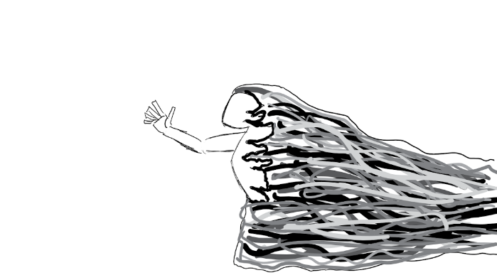
- Fond noir + personnage (comme dans l’image du padlet)

- Trébuche/course ect… mots tombent sur le sol.

- a) Aspiré par un trou (personnage+lettres) version stress

- Aspiré par un trou (personnage+lettres) version joie

Personnage : noir et blanc, cœur rouge, détaillé

